VIÊM MÔ TẾ BÀO
1. ĐẠI CƯƠNG
1.1. ĐỊNH NGHĨA
Viêm mô tế bào (cellulitis) là một nhiễm khuẩn cấp do vi khuẩn gây tổn tương đối với phần trên của tổ chức dưới da, bao gồm cả cân cơ (Superficial fascia)
1.2. ĐẶC ĐIỂM BỆNH
Viêm mô tế bào là một loại nhiễm trùng da và mô mềm ngay bên dưới da phổ biến. Nó xảy ra khi vi trùng xâm nhập vào vùng da bị tổn thương hoặc da bình thường và bắt đầu lan tràn bên dưới da và vào mô mềm gây ra viêm nhiễm trùng Những người bị thương ở da hoặc bị những bệnh mạn tính khác dễ bị viêm mô tế bào, như:
• Đái tháo đường.
• Bị những vấn đề về hệ tuần hoàn, máu cung cấp cho các chi không đủ, ứ trệ lưu thông lưu tĩnh mạch hoặc bạch huyết, dãn tĩnh mạch.
• Bệnh về gan: viêm gan hoặc xơ gan.
• Những bệnh về da như eczema, bệnh vẩy nến, những bệnh nhiễm trùng gây tổn thương da: bệnh thủy đậu hoặc bị nổi mụn nặng.
• Công việc hay tiếp xúc với bùn đất.
1.3. NGUYÊN NHÂN
• Đối tượng bị ức chế miễn dịch hay giảm bạch cầu do : trực khuẩn Gram (-) : Pseudomonas, Escherichia Coli
• Bơi ở bể nước ngọt với các vết thương rách da, trợt da : Aeromonas hydrophilia
• Bơi ở bể nước mặn hay vết thương bị nhiễm bẩn bởi thức ăn đồ biển : các chủng Vibrio (nhất là Vibrio vulnificus).
• Bị chó cắn hoặc méo cào : Pasteurella multocida, tạp khuản kị khí.
• Bị nhiễm HIV : Haemophilus influenzae, nấm, Sarcoma Kaposi bị nhiễm khuẩn.
• ĐTĐ, có thai, xơ gan : liên cầu nhóm B.
1.4. TRIỆU CHỨNG
Lâm sàng: Những triệu chứng thường gặp nhất của viêm mô tế bào bao gồm:
-Tại chỗ:Sưng nề, nóng, đỏ( những vệt đỏ kéo dài trên da hoặc những mảng đỏ da lan rộng), đau hoặc tăng nhạy cảm.
-Chảy dịch hoặc rỉ dịch màu vàng trong hoặc mủ ra từ bên trong da; có thể xuất hiện vết rộp lớn.
• Xuất hiện cách hạch bạch huyết sưng hoặc đau ở gần nơi bị viêm.
• Sốt có thể xảy ra nếu nhiễm trùng hệ thống.
Các xét nghiệm cận lâm sàng:
-Công thức máu: số lượng bạch cầu tăng, chủ yếu bạch cầu đa nhân trung tính.
- Các xét nghiệm viêm : tốc độ máu lắng, Protein C phản ứng, Procalcitonin
- Cấy máu, Cấy dịch vùng tổn thương có thể tìm được mầm bệnh. vùng tổn thương da.
- Siêu âm vùng da tổn thương.
2.1. Chẩn đoán xác định - chủ yếu dựa vào:
Có các yếu tố nguy cơ.
Lâm sàng: Hội chứng nhiễm trùng(+).
Hội chứng viêm tại chỗ(+).
Cận lâm sàng
1.2. Chẩn đoán hình ảnh
- Siêu âm vùng tổn thương.
- Siêu doppler m ạch.
1.3. Chẩn đoán mức độ
- Nhiễm trùng nhẹ và trung bình: tình trạng viêm khu trú tại chỗ.
- Nhiễm trùng nặng: tổn thương lan rộng, hoại tử nhiều, hội chứng nhiễm trùng toàn thân nặng (có thể nhiễm trùng huyết).
1.4. Chẩn đoán phân biệt
- Bệnh tắc tĩnh mạch sâu: phát hiện bằng siêu âm Doppler mạch.
- Bệnh Lyme: bệnh do ve đốt truyền xoắn khuẩn Borrelia burgdorferi.
- Bệnh viêm cân cơ (Faciitis): tổn thương cân cơ sâu.
- Bệnh viêm cơ (Myositis): thường nhiễm khuẩn lan xuống cơ và thường được phân biệt thành hoại tử cơ.
- Bệnh viêm da cơ .
3. CÁC XÉT NGHIỆM CẬN LÂM SÀNG CẦN LÀM
3.1. Xét nghiệm máu, nước tiểu
- Công thức máu, máu lắng.
- CRP, Procalcitonin huyết thanh.
- Cấy máu, cấy dịch vùng tổn thương.
- Sinh hóa máu: chức năng gan, thận.
- Tổng phân tích nước tiểu.
4. ĐIỀU TRỊ
4.1. Lưu đồ xử trí các nhiễm trùng mô mềm:
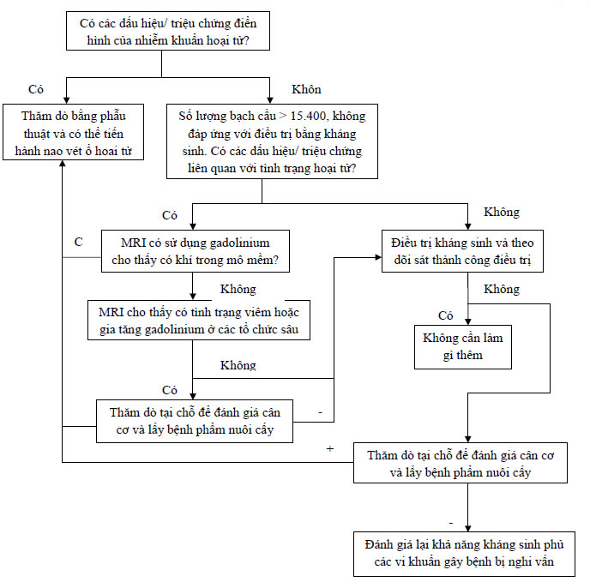
4.2. Mức độ nhẹ và trung bình :
- Viêm mô tế bào do liên cầu: Cephalexin (500mg/6h), Dicloxacillin (1-2g/24h).
- Viêm mô tế bào do tụ cầu: Clindamycin (150-300mg/8h).
- Viêm mô tế bào do Pasteurella canis (trường hợp tổn thương da do các vết cắn): Amoxicillin 1.000mg-2.000mg/12h, clindamycin (300mg-600mg/8h), Metronidazol (500mg x 2 /ngày), Doxycycline (1-2g/24h), ciprofloxacin (500mg/12h dùng trong 7-14 ngày).
* Thuốc giảm đau:
Có thể lựa chọn một trong các thuốc giảm đau :
- Acetaminophen (Paracetamol, Tylenol...) 0,5g x 2-4 viên /24h.
- Floctafenine (Idarac) 200mg x 2 viên/24h.
* Thuốc chống viêm không steroid
Có thể lựa chọn một trong các loại thuốc chống viêm không steroid:
- Diclofenac (Voltaren) 50-150 mg/24h.
- Piroxicam (Felden, Brexin) 20mg/24h.
- Tenoxicam (Tilcotil) 20mg/24h.
- Meloxicam (Mobic, Melgesic, Mcam) 7,5-15 mg/24h.
- Celecoxib (Celebrex, Celcox) 200 mg/24h.
4.3. Những trường hợp VMTB nặng:
Có nguy cơ biến chứng nhiễm khuẩn huyết (sốt cao, nhịp tim nhanh, hạ huyết áp...) phải dùng kháng sinh đường tĩnh mạch liêu cao như: Ceftriaxone (1-4g/24h), Cefazolin (1g-2g/24h), Vancomycin (1g-2g/24h), Imipenem (500mg-2g/6h).
Phẫu thuật
Dẫn lưu ổ abscess, cắt lọc mô hoại tử.
Chăm sóc vết thương. Có thể nhỏ giọt liên tục Thuốc tím 0,4% vào vết thương.
5. TIÊN LƯỢNG
Tiên lượng phụ thuộc vào độ nặng của nhiễm trùng, tuổi, sức đề kháng của cơ thể, bệnh lý kèm theo, điều trị có đúng và kịp thời không.
Hầu hết các trường hợp đều có đáp ứng với kháng sinh trong vòng 2 đến 3 ngày. Một số ít trường hợp bệnh có thể nặng hơn gây nhiễm trùng huyết.
. Tiêu chuẩn nhập viện Viêm mô tế bào có phản ứng toàn thân.
Những cơ địa giảm sức đề kháng.
. Tiêu chuẩn ra viện
Hết sốt 3 ngày, tại chỗ hết tình trạng viêm. Bạch cầu máu và CRP về bình thường.
8. PHÒNG BỆNH
- Giữ cho da sạch sẽ và tập thói quen vệ sinh cá nhân tốt.
- Nếu da bị tổn thương, rửa sạch bằng xà bông và nước, dùng thuốc sát trùng tại chỗ.

